**Tweede divisie groep 1 Noord laatste 2 wedstrijden.**

*door Gerbrand Hop*

Op zaterdag 15 februari werden de laatste wedstrijden in de tweede divisie gespeeld. De stand met nog 2 wedstrijden te gaan bovenin is:

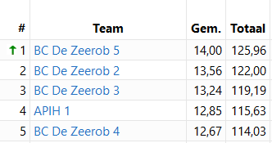

Zeerob 5 (Jos-Kees, Janusz en Irena) spelen tegen APIH 2 (op het randje van degradatie) en tegen Emmen 2 (laatste).

Zeerob 2 (Jaap-Niels, Engbert-Ivar, Anne-Gerbrand) spelen tegen Emmen 2 (laatste) en Leeuwarden 2 (op een na laatste).

Zeerob 3 en APIH 1 moeten nog tegen elkaar en een degradatiekandidaat. Hieruit concludeer ik dat Zeerob 3 en APIH 1 waarschijnlijk elkaar te veel in de weg zullen zitten om kampioen te worden. Zeerob 5 heeft het in eigen hand, maar er komt toch een soort merkwaardige druk bij kijken.

*Wat een gezwets, waar blijven de spellen?*

**1e helft Zeerob 2 - Emmen 2**

**Opstelling: 3x Assen (Anne, Niels, Gerbrand) 1x Zwolle (Jaap)**

We begonnen met spel 5, de tegenstander doet in mijn ogen wat geks waardoor ze in 2♠ landen in de 5-2 fit i.p.v. 2♦ te verdedigen. +50… aan de andere tafel komt er een ramp voor Emmen bij +400. 10-0 na 1 spel.

Spel 7, Anne haalt een normale 4♠, die wel down kon. Maar dat was blijkbaar erg moeilijk. Aan de andere tafel een misverstand bij de buren +620 en +400, +14 imps, 24-0 na 3 spellen.

Spel 9:

|  |  |  |  |
| --- | --- | --- | --- |
| **West** | **Gerbrand** | **Oost** | **Anne** |
|  | 1♠ | pas | 2♠ |
| allen pas |  |  |  |

♥B uit. Ik keek een poosje naar het spel, we hebben maar één entree in dummy en die vallen ze direct aan. Wacht even, ze hebben wel heel veel harten! Als ♥H mis zit voor ons, verliezen ze 1♣-1♠ en 1♥, dan is het dus 4♥ voor hen…

Als ik ♥A neem moet er wel veel gebeuren zeg, ik moet wel troef spelen (♣ zet een aftroever op voor hen). Als ♠A dan in de 3+krt zit kom ik waarschijnlijk nooit meer in dummy en verlies ik waarschijnlijk twee ♣-slagen. Als ♠A in de doubleton of singleton zit ben ik ook nog lang niet thuis. Dan moet ik de klaveren nog raden. Als ik ♥V leg en die houdt is er gelijk een ♦- verliezer weg en haal ik 4 ♠, 2 ♥ en 2 ♣-slagen voor contract, dat is wel een redelijke kans. Als ♥V mislukt kan het nevenpaar ons nog redden met +620 in 4♥.

Kortom ik legde ♥V, die was voor de ♥H en niet veel later was ik 1 down. -50. Nevenpaar had wel geboden maar niet tot de manche +170 +3, met de 2 overslag impen van spel 8: tussenstand 29-0 na 5 spellen.

Op spel 10 ontsnappen Jaap en Niels na een zwakke 1SA opening, helaas doubleert Niels daarna een dichte 3SA van hen voor de start.. 29-8 na 6 spellen.

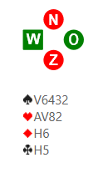

|  |  |  |  |
| --- | --- | --- | --- |
| **West** | **Gerbrand** | **Oost** | **Anne** |
| 1♦ | pas | pas | ? |

Anne wist niet wat ze moest bieden (ik vind het een SA kaart bleek later)... en besloot tot doublet. Persoonlijk vind ik alleen 1♠ een optie.

het ging verder:

|  |  |  |  |
| --- | --- | --- | --- |
| **West** | **Gerbrand** | **Oost** | **Anne** |
| 1♦ | pas | pas | dbl |
| 2♦ | 3♣ | p | ? |

Toen dacht Anne, tja partner heeft een punt of 9 met een 5-krt ♣, dan maar 3SA..

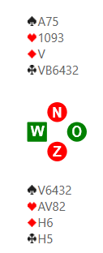

Deze ruitenfiguur was goed voor 2 slagen in 3SA. +600 wint 10 imps tegen de normalere -140 van de andere tafel. 41-8 na 8 spellen.

Spel 1 (het 9e spel wat wij spelen) fabriceren we een ramp door onhandig te bieden en in slag 12!!! een blunder te begaan (dit kostte mij bier aan het team). -470 voor 2♠x was niet mooi. 41-16 na 9 spellen.

Spel 2 opent Anne 1♠ en dat is het eindcontract, met een beetje hulp +80. Jaap en Niels hebben +500 gehaald tegen 2♠. Met zulke teamgenoten kun je af en toe een steekje laten vallen. 52-16 na 10.

Spel 3:

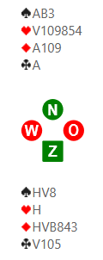

|  |  |
| --- | --- |
| **Noord (Gerbrand)** | **Zuid (Anne)** |
|  | 1♦ |
| 1♥ | 3♦ |
| ? |  |

Ik dacht nu aan 7♦, gelukkig ging het keycards vragen goed en haalden we +920 in 6♦, de andere tafel was niet verder gekomen dan 3SA (net als het overgrote deel van het veld).

+10 en 62-16 na 11 spellen.

Je raapt op:

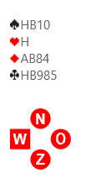

rechts past voor, en je bent…  
16 punten maar geen hele mooie, niet echt een reverse hand.. maar ook geen SA-verdeling.

Je raadt het al… Ik opende toch 1SA. Anne bood 2SA inviterend voor 3SA, nou met 16 punten en een 5-krt vlot 3SA.

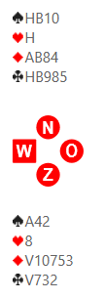

Hmm H sec tegenover 8 sec als stop… ze komen ♠ uit (verassend!) 3 ♠ + 5 ♦-slagen is pas 8. ik moet nog een slagje halen.. Nou vooruit, dan maar ♣ in slag 2, dat lukt.. ♦H ook nog goed, dat zijn 3 ♠, 5 ♦ en 1 ♣-slag, dat maakt 9 slagen. Had ik maar 1♣ geopend, dan was 5 laag zomaar gelukt.

Andere tafel had na 2♦ multi van west met noord gepast en in de herkansing op 4♥ opnieuw gepast. 4♥ ging weiswaar 1 down maar tegen +600 is dat een magere opbrengst.

Ruststand 73-16.

**2e helft Zeerob 2 - Emmen 2**

Na een scherpe manche op spel 17 (daar begonnen we mee) een 1SA die ineens 3 down gaat voor +150 en een 4♠ die Anne haalt terwijl ze een Aas konden cashen voor 1 down. En een paar saaie spellenlater is de stand 87-17. Dan komt spel 23 op tafel.

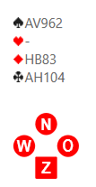

|  |  |  |  |
| --- | --- | --- | --- |
| **West** | **Noord (Gerbrand** | **Oost** | **Zuid(Anne)** |
| 1♥ | 1♠? | 2♦ | pas |
| 3♥ | pas? | 3SA | pas |
| pas | ? |  |  |

Dit spel kreeg ik veel beslissingen, doubleren op 1♥ of 1♠ bieden? Ik dacht ik bied 1♠ en zeg daarna doublet. Toen leken zij ineens alle punten te hebben… dan is nog een keer bieden wel link toch maar pas op 3♥…?

3SA had ik niet helemaal verwacht, dat lijkt me zomaar goed of helemaal fout.. Ik wil eigenlijk dat ze 4♥ bieden, dat lijkt me vrij zeker 1 of 2 down… dbl!, pas pas .. west lang nadenken en ook pas.

Anne startte ♠ (logisch), wat helaas niet handig was dit spel. Gelukkig verloor de leider de draad en ging ze 3 down. +800

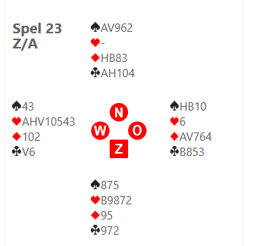

De andere tafel had ook 3SA in oost geboden, (zonder doublet) en daar ging het ♠ voor de Aas , ♣AK (de 9 bij zuid ergens) ♣ voor de 8 en toen had Niels al 2 ♣, 3 ♥, 1 ♠ en 1 ♦-slag, echter op de 3e ♥ kwam noord in een dwang zodat Niels of 3 ♦-slagen haalt of veilig 2 ♠-slagen kan incasseren (met de snit) en er dan met ♦ uit kan. +600 dat zijn 16 dikke imps.

Daarna:

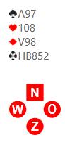

Je mag uit na:

|  |  |  |  |
| --- | --- | --- | --- |
| **West** | **Noord** | **Oost** | **Zuid** |
|  | pas | 1♠ | pas |
| 3♥ | pas | 3SA | pas |
| 4♥ | allen pas. |  |  |

Niemand wist hoe sterk 3♥ was, alleen dat het echt was was wel duidelijk..

Het gaat voor de start een beetje tussen ♣ en ♦. Ik weet niet waarom maar ik kwam uit met ♣ en dat was goed. Daarna deed de leider de ♠ fout en was het 1 down. Met Jaap en Niels in deze vorm kwam er +620 bij…

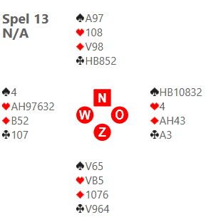

Eindstand wedstrijd 1, 123-17 in imps en 20,00 vips voor ons.

Zeerob 5 haalt 15,83 tegen APIH 2 dankzij een goede 2e helft van APIH 2.

Zeerob 3 heeft ook 20,00 gehaald waardoor het ongemeen spannend blijft

|  |  |  |
| --- | --- | --- |
| 1 | Zeerob 2 | 142,00 |
| 2 | Zeerob 5 | 141,79 |
| 3 | Zeerob 3 | 139,19 |

APIH 1 staat op 129 dat lijkt te ver weg, zeker aangezien ze nog tegen Zeerob 3 moeten, dan moeten ze 20 halen en Zeerob 2 en Zeerob 5 verliezen van de onderste 2 teams.

Wij (Zeerob 2) hebben dus de leiding overgenomen in de stand! Maar de eindoverwinning is nogverre van zeker.

**2e wedstrijd 1e helft Zeerob 2 - Leeuwarden 2**

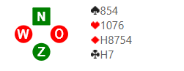

Je hebt bovenstaande verzameling en je mag uit na:

|  |  |  |  |
| --- | --- | --- | --- |
| **West (Anne)** | **Noord** | **Oost(Gerbrand)** | **Zuid** |
|  | 1♠ | pas | 1SA |
| pas | 4♠ | allen pas |  |

Engbert is achter je komen zitten om de druk nog verder op te voeren…

Het voelde alsof het spel lekker zat voor hen dus alle eieren van het rek, ♣K!

Dummy V10982 van ♣… gelukkig slag 1 is voor jou!.. Het spel was eigenlijk niet te halen voor de leider maar ook niet makkelijk tegen te spelen. We verdedigen niet goed maar de leider speelt niet optimaal af +50. Jaap en Niels gaan ook down in 4♠ wat niet zo gek is.

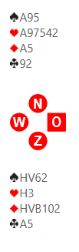

Onze tegenstanders bieden zeer bescheiden naar 4♥ (noord doet geen enkele poging tov 18-19 SA)..  
Jaap en Niels zitten natuurlijk in 6♥ (troeven 3-2 + ♦4-2 of puur troeven 3-2 zonder ♣-start, of hele obscure kansen zonder ♣-start en met de troeven 4-1).  
Ik had als Oost ♥V sec en zag deze -13 al aankomen..  
Het was Niels echter gelukt om 6♥ te halen op een illegale wijze…

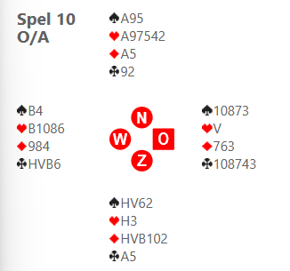

De westspeler mocht uit en startte ♣, (goed!) maar legde daarna ♥10 in op de 2e ♥ (niet goed leider legt nooit ♥9 omdat de ♣ nog weg moet). West gooide daarna nooit een ♠ weg zodat Niels zichzelf kon inkorten voor een troefcoup.. West en Noord hebben dit slem samen gehaald. +13 i.p.v. -13..

Aan onze tafel gebeurde er bijzonder weinig, (zelfs een rondpas!) tot het biedverloop (1♦)-2♠ a.p. ging en ze een dichte 4♥ hadden gemist omdat de maat van de 1♦-openaar vond dat deze altijd de bieding moest openhouden in de uitpas.

Jaap en Niels hadden nog een keer slem geboden en gehaald waarbij ze A109x van troef hadden tegenover B7xx, dat lukte (de rest was heel goed)

Ik had er niet zoveel vertrouwen in,52-7 was de ruststand. (Anne zei al, want ben je pessimistisch!). De butleruitslag was het met Anne eens: +24 voor ons en maar +22 voor Jaap en Niels (zo voelde het dus totaal niet voor mij :)

Zeerob 3 stond inmiddels dik achter tegen APIH 1 en die leken het kampioenschap te kunnen vergeten. Zeerob 5 stond daarentegen met 51-13 voor, dus het ging echt op de laatste 12 spellen aankomen!

**2e helft Zeerob 2 - Leeuwarden 2**

Spel 13 (1e van 2e helft)

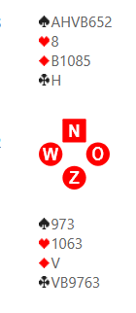

|  |  |  |  |
| --- | --- | --- | --- |
| **West** | **Noord (Gerbrand)** | **Oost** | **Zuid (Anne)** |
|  | 1♠ | pas | 2♠ |
| 3♥ | 4♠ | allen pas. |  |

Deze 10 slagen lukte mij eenvoudig, ik dacht niets gebeurd. Aan de andere tafel mochten Jaap-Niels 4♥ spelen. Ik denk altijd, niets gebeurd, wash… maar de score is +11..

Op spel 14 ging de leider onnodig down in een hoge 4♥, hij speelde zonder goed plan had ik het idee. Aan Jaap en Niels kan je hoge manches bieden en afspelen wel toevertrouwen, +10 en we staan na 14 spellen op 73-7.

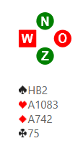

|  |  |  |  |
| --- | --- | --- | --- |
| **West** | **Noord(Gerbrand)** | **Oost** | **Zuid (Anne)** |
| pas | pas | 1♣ | dbl |
| pas | 1♠ | pas | pas |
| 2♣ | dbl | pas | ? |

Wat is dit nou voor gek doublet dacht Anne.

Met een 5-krt ♠ zegt ie 2♠

Met een 4-krt ♥ bedt hij 2♥ (met 4-4 hoog begin je met 1♠ op zo’n doublet!)

Met ♦ zegt hij 2♦…

Na lang nadenken past Anne, dat lijkt me geen winnende strategie op een take out doublet met 2 kleintjes. Het is zeker een take out doublet, ik zou denken dat Noord vaak 4 ♠ 4 ♦ 3 ♥ o.i.d. heeft met punt of 7-8. Ik had nu een 4333 met 9 punten..

Anne kwam wel goed met troef uit, de leider had zijn slagen niet geteld en ging 1 down.

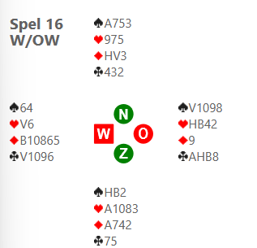

Leider kan namelijk met troef uit pakken in west en schoppen spelen naar ♠10 (helaas zit ♠B mis). Toch kunnen wij niet hem dan niet tegelijkertijd troefkort spelen en troef trekken. Hij haalt met telkens troef na 5 ♣, 1 ♠ en 2 ♥-slagen. Spelen we geen troef in, maar bijv, ruiten, dan komt het contract binnen met 2 aftroevers in de hand, dus in totaal 6 ♣ en 2 ♥-slagen.

+200 was wel lekker op zo’n spannend spelletje.voor +3 imps (-110 tegen 2♠ andere tafel).

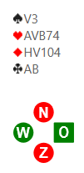

Het bieden gaat: pas – pas - 3♣ en dan mag je. Dbl, 3♥, 3SA?

Ooit zei iemand, mannen denken maar aan 2 dingen… en 1 ervan is 3SA 🙂… dus wat deed ik? Juist, 3SA.

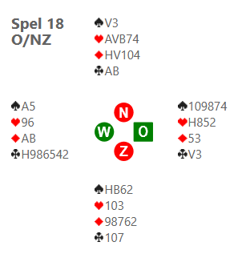

Met ♣V uit en deze verdeling was dat niet winnend: -400

Dit spel kon niet winnen in mijn wereld, een te hoge manche in een onzinnige speelsoort.. Winnen deed het niet, dat had ik goed gezien, maar Jaap en Niels hadden ook +400. Zij 3SA gehaald in OW (ook onwaarschijnlijk)? Nee! Ze hadden 4♥ 4 down gespeeld! Met zulke teamgenoten kan je nog eens wat onhandigs doen.

Dit was trouwens een goed getimde 3♣ met een opening door west, want gaf mij een heel moeilijk probleem.

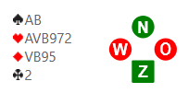  
Nu even als tegenstander:  
Rechts opent 3♠. Bied je 4♥ of pas? (3SA kan echt niet of wel?).

De tegenstander zei 4♥ en dat doubleerde ik (Noord) vlot. Nu meende oost te moeten vluchten en speelde 5♣! erg slordig af. +1400 voor NZ.

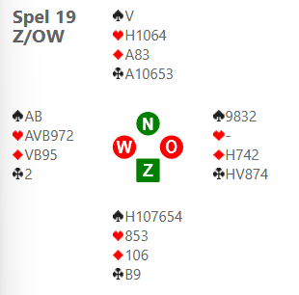

3♠ van zuid was aan de maat maar preëmpten loont (en als 2♠ ook Boer 5e met een 5332 kan zijn dan moet je met deze hand hoger bieden! Zoals verwacht waren Jaap en Niels niet verongelukt op dit spel. +17 Imps.

We proberen nog een veel te hoge 3SA voor -200 (Jaap en Niels ook weer +200).

De tegenpartij biedt nog een goede 3SA met 12 tegenover 11, maar de ♣ zitten 5-0 tegen waardoor het kansloos is. Jaap en Niels hebben op dit spel een keer geen manche geboden (ik wist niet dat ze het woor d deelscore kenden 🙂), nog eens 6 imps.  
  
De 2e helft eindigt daardoor in 47-1 wat het totaal 99-8 maakt. Wat weer 20-0 is!

We zijn kampioen!

Zeerob 5 heeft de laatste 2 wedstrijden samen 34,5 gehaald en worden toch geen kampioen.. Met een gemiddelde van 14,59 per wedstrijd zijn zij niet gepromoveerd, wat een teleurstelling daar.

Zeerob 6 handhaaft zich met een grote overwinning op APIH 2 in de laatste ronde dus een goed seizoen voor Zeerob in de Tweede Divisie.

Conclusie als je de eindstand goed bekijkt was wel: als je team nummer 2 bent blijf je niet in de Tweede Divisie.

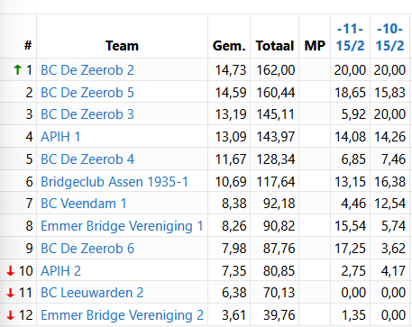

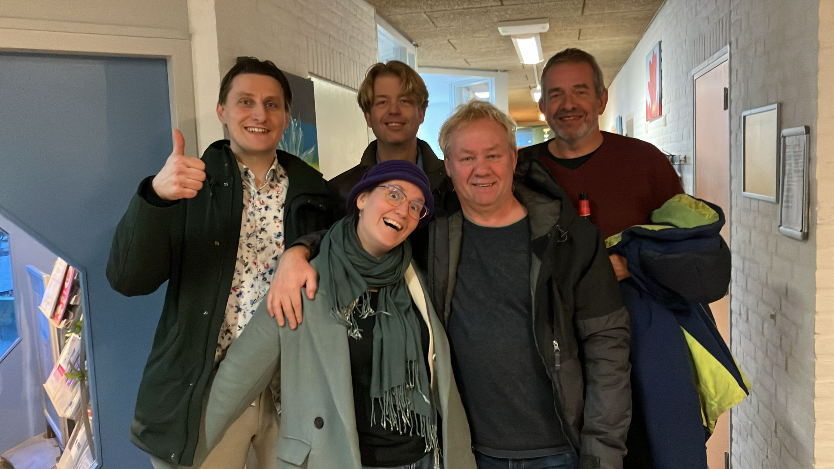Ivar was niet aanwezig dus die moeten jullie er zelf bij verzinnen op de foto!